Муниципальное бюджетное образовательное учреждение дополнительного образования «Детский эколого-биологический центр»
Пермский край
город Соликамск
«ЭКО-журналистика»

Номинация «Эко-символ малой родины»
Я люблю лиственницу

Автор: Конищева Виктория Павловна
6 класс
Руководитель: Литке Наталья Леонидовна
Педагог дополнительного образования
МБОУ ДО «Детский эколого-биологический центр»

2019 год
Соликамск – уникальный город Пермского края, знаменит он белокаменными церквями, соляными месторождениями и богатыми лесами. С давних времен, а основан город был еще в 1430 году, лес Верхнекамья, в том числе и из Соликамска, отправлялся во многие города России и даже в другие страны. Кедры, сосны, ели, лиственницы...
Видовое разнообразие деревьев, произрастающих в Соликамском городском округе, очень большое. Но поражает воображение исторический факт – много сотен лет назад Венеция была построена на сваях из лиственницы, частично завезенной в Италию и из наших мест.
В 2014 году в Пермском крае выбирали зеленые символы территорий, и лиственницу выбрали зеленым символом Соликамска, так почему бы этому уникальному дереву не быть еще и эко-символом нашего города?! Во-первых, лиственница – самое газоустойчивое дерево и может выдержать большую загрязнённость атмосферного воздуха. Древесина лиственницы очень прочна и не «по зубам» грибку, сырости и плесени. Во-вторых, лиственница по праву может стать эко-символом Соликамска, потому что на территории города есть историко-природный памятник – лиственничная аллея, высаженная учащимися лесной школы под руководством преподавателя Петра Македонова. Этому природному памятнику уже более ста лет. Первая часть аллеи была высажена в 1912 году в память о столетии Бородинского сражения. С 1913 по 1923 годы учениками лесной школы, а позднее лесного техникума, производились дополнительные посадки на месте не прижившихся деревьев. Сегодня протяженность аллеи более 100 метров. Здесь растут 47 лиственниц, чей возраст более 100 лет, а рост более 20 метров! Также на территории аллеи произрастают и молодые лиственницы, выросшие самопроизвольно из семян, попавших в землю. Лиственничная аллея в Соликамске – любимое место отдыха горожан, кроме того она выполняет природоохранную функцию – предотвращает размыв почвы и не даёт образоваться оврагу.
Этот природный памятник – прошлое и настоящее нашего города, А дерево – лиственница представляет Соликамск в Саду камней в аллее Пермского края, и имеет при этом и всероссийское значение. Лиственница, как национальное дерево нашей страны, высажена в 1960 году Парке дружбы народов в Америке (Сиэтл, штат Вашингтон).
Наша семья часто гуляет по лиственничной аллее. Там красиво и легко дышится. Я люблю лиственницу.

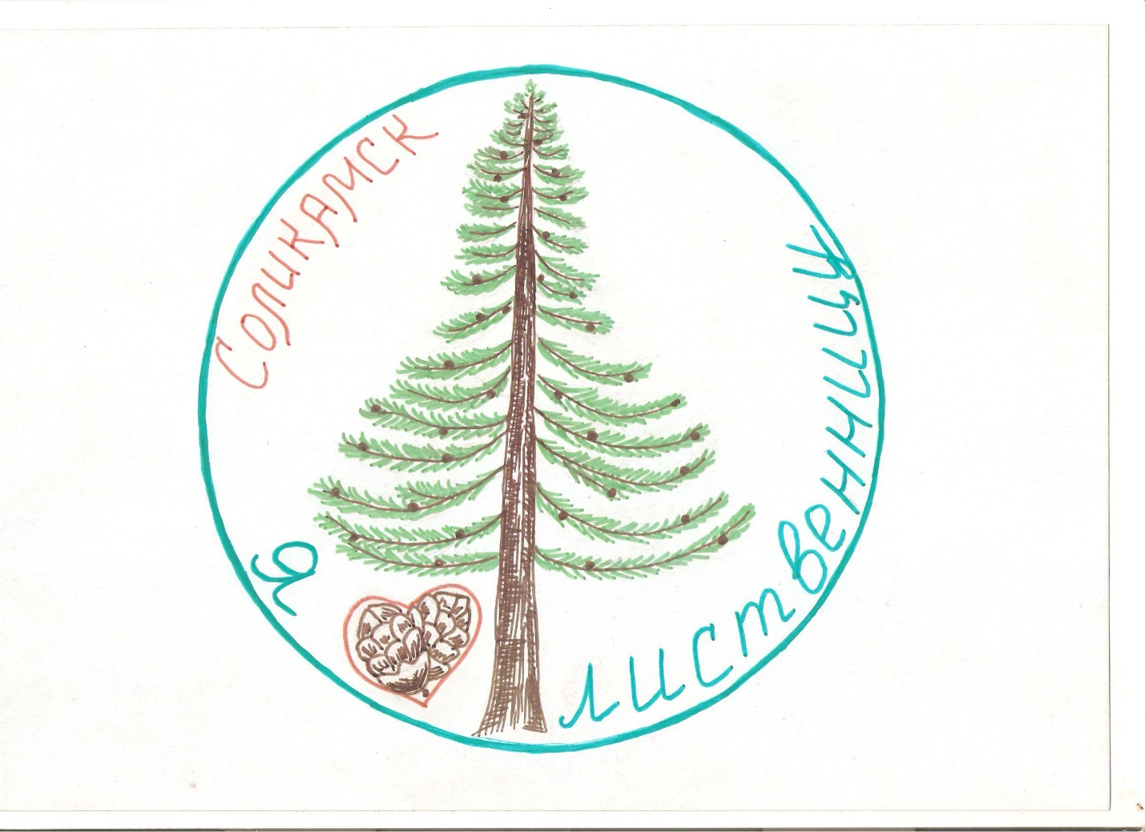

Автор работы – «Я люблю лиственницу» Виктория Павловна Конищева, ученица 6 класса школы № 15, занимается в детском объединении МБОУ ДО «Детский эколого-биологический центр» «ЭКО-журналистика». Живет в г. Соликамск Пермского края.
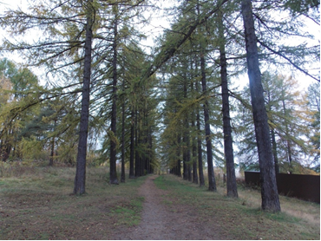
Лиственничная аллея в г. Соликамск расположена напротив медсанчасти «Калиец» параллельно дороге в село Городище.
Координаты аллеи: 59°39'25"N 56°47'43"E

